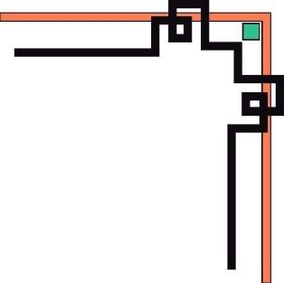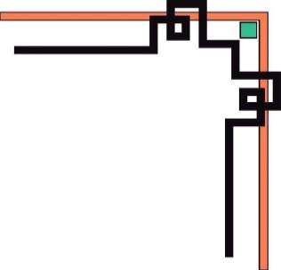

**BỘ GIÁO DỤC VÀ ĐÀO TẠO**

**TRƯỜNG ĐẠI HỌC SƯ PHẠM KỸ THUẬT TP. HỒ CHÍ MINH**

**KHOA CÔNG NGHỆ THÔNG TIN**

🙠🟅🙢



**ĐỒ ÁN MÔN HỌC**

**CÔNG NGHỆ PHẦN MỀM**

**ĐỀ TÀI:**

**WEBSITE QUẢN LÝ PHÒNG MẠCH TƯ**

**GVDH: DƯƠNG HỮU THÀNH**

**SVTH:**

**Trần Kiện Khang 19110375**

**Lê Thị Minh Nguyệt 19110413**

**Nguyễn Văn Phú 19110430**

**Trần Đông Thịnh 19110466**

TRƯỜNG ĐẠI HỌC SƯ PHẠM KỸ THUẬT TP.HCM

*Thành phố Hồ Chí Minh – Tháng 11/2021*

KHOA CÔNG NGHỆ THÔNG TIN

ĐỀ TÀI ĐỒ ÁN HỌC PHẦN

Giảng viên giảng dạy: Dương Hữu Thành

TÊN HỌC PHẦN: Công nghệ phần mềm

MÃ SỐ LỚP HP:

Tên đề tài: Website Quản lý phòng mạch tư

Ngôn ngữ lập trình sử dụng: Python

Tên đăng nhập và Mật khẩu (password) (nếu có):

Tập dữ liệu thực nghiệm (nếu có):

Nhận xét của giảng viên:

………………………………………………………..

………………………………………………………..

………………………………………………………..

………………………………………………………..

Điểm đánh giá: ………….(…………………)

Ngày……./……../2021

Giảng viên: Dương Hữu Thành

Ký tên

TP.HCM, tháng 5 năm 2021

LỜI CẢM ƠN

Lời đầu tiên, nhóm chúng em xin gửi lời cám ơn sâu sắc nhất đến thầy Dương Hữu Thành.

Trong quá trình tìm hiểu và học tập môn Công nghệ phần mềm chúng em đã nhận được sự giảng dạy và hướng dẫn tận tình, tâm huyết từ thầy, giúp chúng em tích lũy thêm rất nhiều kiến thức. Từ những kiến thức thầy đã truyền đạt chúng em xin trình bày lại những gì mình đã làm được về đề tài Quản lý phòng mạch tư.

Tuy nhiên, kiến thức về môn học của chúng em vẫn còn những hạn chế nhất định và không tránh khỏi những thiếu sót trong quá trình hoàn thành bài báo cáo này. Chúng em mong nhận được lời góp ý, nhận xét đến từ thầy để đề tài báo cáo của chúng em được hoàn thiện hơn.

Chúc em kính chúc thầy sức khỏe, hạnh phúc và thành công hơn nữa trong sự nghiệp trồng người để tiếp tục dìu dắt nhiều thế hệ sinh viên đến những bến bờ tri thức.

Chúng em xin chân thành cảm ơn thầy!

Mục lục

GIỚI THIỆU 6

1. Hiện trạng 6

2. Mục tiêu 6

ĐẶC TẢ YÊU CẦU 7

MÔ HÌNH HÓA HỆ THỐNG 8

1. Lược đồ Use Case 8

2. Đặc tả Use Case 8

2.1. Đặc tả use case “Lập danh sách khám bệnh” 8

2.2. Đặc tả “Tạo và xuất hóa đơn” 9

2.3. Đặc tả “Thay đổi quy định” 9

2.4. Đặc tả “Đăng nhập” 9

2.5. Đặc tả “Tra cứu bệnh nhân” 10

3. Sequence Diagram và Activity Diagram 11

3.1. Actor Khách hàng 12

3.2. Actor Y tá 13

3.3. Actor Bác sĩ 18

3.4. Actor Quản lý 19

4. Sơ đồ lớp thiết kế dữ liệu 20

5. Giao diện thiết kế xử lý 21

5.1. Đăng nhập 21

5.2. Đăng kí tài khoản 21

5.3. Danh sách bệnh nhân 22

5.4. Doanh thu 22

5.5. Danh sách khám bệnh (bác sĩ) 23

5.6. Phiếu khám bệnh 23

5.7. Phiếu kê đơn thuốc cho bệnh nhân 24

5.8. Lập hóa đơn thanh toán 24

5.9. Thêm bệnh nhân vào danh sách khám bệnh 25

5.10. Danh sách khám bệnh (y tá) 25

5.11. Trang Home của admin 26

5.12. Xem thông tin và chỉnh sửa thuốc 26

5.13. Thêm loại thuốc mới 27

5.14. Xem thông tin và chỉnh sửa đơn vị của thuốc 27

5.15. Thêm đơn vị thuốc mới 28

5.16. Xem thông tin và chỉnh sửa cách dùng thuốc 28

5.17. Thêm cách dùng thuốc mới 29

5.18. Xem thông tin và chỉnh sửa quy định 29

5.19. Thêm quy định mới 30

GIAO DIỆN TÍNH NĂNG CỦA HỆ THỐNG 31

1. Form Đăng nhập 31

2. Form Đăng kí 31

3. Giao diện của khách hàng 32

4. Giao diện của Bác sĩ 32

5. Giao diện của Y tá 36

6. Giao diện của Admin 39

Desploy web lên server 42

# GIỚI THIỆU

## Hiện trạng

Hiện nay, trong thời đại cuộc sống ngày càng tiến bộ và được nâng cao thì nhu cầu chăm sóc sức khỏe của mọi người ngày càng cao. Chính vì thế mà hàng loạt phòng mạch tư đã ra đời để phục vụ nhu cầu của mọi người.

Không những thế, khi mà mạng internet ngày càng phổ biến thì các phòng mạch dần đưa tiếng tăm, vị trí của mình lên một tầm cao mới bằng cách quảng bá phòng khám của mình qua mạng. Và để tạo sự thuận tiện hơn thì đã xuất hiện các tính năng đặt khám online để tiết kiệm chi phí và thời gian đi lại cho mọi người.

Hơn thế nữa, vấn đề quản lý phòng mạch của người chủ người bác sĩ lại càng khó khăn hơn. Khi mà thực hiện các việc như lập phiếu khám bệnh, lập hóa đơn, báo cáo tháng … trên giấy còn rất vất vả.

Nhận thấy những yêu cầu thiết yếu của một phòng mạch tư thì chúng em đã làm ra một trang web giúp người quản lý, bác sĩ hay y tá quản lý dễ dàng hơn trong việc tổ chức khám chữa bệnh. Tóm lại, trang web này ra đời nhằm phục vụ những nhu cầu cần thiết của một phòng mạch hiện nay.

## Mục tiêu

Xây dựng một phần mềm Quản lý Phòng mạch tư đơn giản, thân thiện, dễ sử dụng, cho phép khách hàng dễ dàng tự đăng kí khám online và xem lại lịch sử khám bệnh, y tá xem và xuất hóa đơn thanh toán hay doanh thu tháng một cách nhanh chóng, bác sĩ có thể lập phiếu khám bệnh, người quản lý quản lý các thông tin về phòng mạch một cách thuận tiện và hợp lý. Website được thiết kế với giao diện người dùng dễ sử dụng, hài hòa.

# ĐẶC TẢ YÊU CẦU

Phần mềm được xây dựng phục vụ 4 đối tượng chính là Khách hàng, Người quản lý, Bác sĩ và Y tá.

|  |  |
| --- | --- |
| Khách hàng | -Đăng nhập đăng kí tài khoản  -Đăng kí khám online |
| Người quản lý | -Thay đổi số lượng bệnh nhân tối đa trong ngày  -Thay đổi số lượng loại bệnh, thuốc, đơn vị tính, cách dùng.  -Thay đổi tiền khám, đơn giá thuốc. |
| Y tá | -Lập danh sách khám bệnh trong ngày  -Xem doanh thu  -Lập hóa đơn |
| Bác sĩ | -Xem danh sách khám bệnh trong ngày  -Xem doanh thu  -Kê toa thuốc  -Lập phiếu khám bệnh  -Tra cứu bệnh nhân |

Việc Quản lý Phòng mạch tư sẽ được thực hiện như sau:

Khách hàng có thể đăng nhập vào tài khoản của mình (nếu chưa có tài khoản thì có thể đăng kí) để xem thông tin lịch sử khám bệnh của mình, và có thể đăng kí khám bệnh trên trang web đó.

Người quản lý sẽ quản lý cái website này và có chức năng thay đổi các quy định của phòng khám như: Thay đổi số lượng loại bệnh, thuốc, đơn vị tính, cách dùng, thay đổi tiền khám, đơn giá thuốc.

Bác sĩ sẽ nhìn thấy danh sách sách khám bệnh, sau đó chọn từng người để lập phiếu khám bệnh, kê toa thuốc và cũng có thể xem danh thu.

Y tá sẽ có thể thêm người khám bệnh, xem danh sách bệnh nhân. Sau khi bác sĩ khám bệnh xong sẽ xuất phiếu qua bên y tá, y tá sẽ tiến hành cho bệnh nhân thanh toán và dĩ nhiên y tá cũng có thể xem doanh thu.

# MÔ HÌNH HÓA HỆ THỐNG

## Lược đồ Use Case

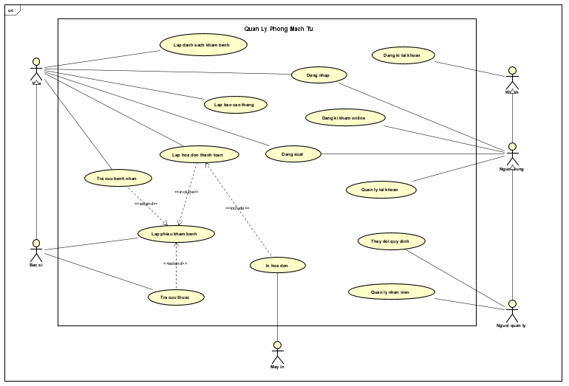

## Đặc tả Use Case

### Đặc tả use case “Lập danh sách khám bệnh”

|  |  |
| --- | --- |
| Mô tả | Use Case này cho phép lập danh sách khám bệnh |
| Actor chính | Y tá |
| Actor phụ | Không có |
| Tiền điều kiện | Đăng nhập thành công |
| Hậu điều kiện | Xuất phiếu đặt phòng, gửi email về cho bệnh nhân |
| Luồng hoạt động chính | 1. Y tá tiến hành kiểm tra số lượng bệnh nhân 2. Y tá thêm thông tin bệnh nhân 3. Y tá thêm bệnh nhân vào danh sách khám 4. Hệ thống thêm bệnh nhân vào danh sách khám và tình trạng bệnh nhân là chưa thanh toán 5. Hệ thống xuất phiếu khám bệnh |
| Luồng thay thế | Tại bước 1: Nếu số lượng bệnh nhân vượt quá 40 thì hệ thống thông báo số lượng bệnh nhân đã đầy và hệ thống sẽ gửi email thông báo về cho bệnh nhân |
| Luồng ngoại lệ | Không có |

### Đặc tả “Tạo và xuất hóa đơn”

|  |  |
| --- | --- |
| Mô tả | Use Case này cho phép Y tá tạo và xuất hoá đơn cho bệnh nhân |
| Actor chính | Y tá |
| Actor phụ | Máy in. |
| Tiền điều kiện | Đăng nhập thành công. |
| Hậu điều kiện | Xuất hóa đơn thanh toán. |
| Luồng hoạt động chính | 1. Y tá chọn mục lập hoá đơn 2. Hệ thống lấy thông tin (thuốc, [mã bệnh nhân]) từ phiếu khám bệnh (chưa xử lí) qua. 3. Y tá tiến hành chọn chức năng Xuất hóa đơn. 4. Hệ thống xử lí cho máy in in ra hóa đơn. 5. Hệ thống thay đổi tình trạng phiếu khám bệnh thành đã xử lí. 6. Hệ thống lưu hóa đơn thanh toán. |
| Luồng thay thế |  |
| Luồng ngoại lệ |  |

### Đặc tả “Thay đổi quy định”

|  |  |
| --- | --- |
| Mô tả | Use Case này cho phép thay đổi quy định của hệ thống |
| Actor chính | Người quản lý |
| Actor phụ | Không có |
| Tiền điều kiện | Đăng nhập thành công |
| Hậu điều kiện | Không có |
| Luồng hoạt động chính | 1. Click vào phần Thay đổi quy định trên thanh menu 2. Chọn Thay đổi số lượng bệnh nhân hoặc Thay đổi thông tin thuốc hoặc Thay đổi đơn giá 3. Nhập thông tin cần thay đổi và xác nhận 4. Hệ thống xác nhận |
| Luồng thay thế | Ở bước 3, nếu người dùng không thay đổi thông tin thì các thông tin vẫn giữ như cũ.  Ở bước 4, hệ thống sẽ cập nhật lại các thông tin. |
| Luồng ngoại lệ | Ở bước 4, nếu các thông tin người dùng cập nhật không hợp lệ thì hệ thống sẽ báo lỗi và đưa người dùng trở lại bước 2. |

### Đặc tả “Đăng nhập”

|  |  |
| --- | --- |
| Mô tả | Use Case này cho phép đăng nhập vào hệ thống |
| Actor chính | Người dùng, Người quản lý, Bác sĩ, Y tá |
| Actor phụ | Không có |
| Tiền điều kiện | Người dùng phải có tài khoản trên hệ thống |
| Hậu điều kiện | Không có |
| Luồng hoạt động chính | 1. Người dùng chọn chức năng Sign In trên thanh menu. 2. Người dùng nhập email và mật khẩu vào form đăng nhập. 3. Người dùng click vào nút ĐĂNG NHẬP. 4. Hệ thống xác nhận và chuyển người dùng về trang thích hợp. Hệ thống xác nhận |
| Luồng thay thế | Ở bước 4, nếu người dùng nhập đúng thông tin đăng nhập thì hệ thống sẽ xác nhận người dùng là khách hàng hay y tá hay bác sĩ. Hệ thống sẽ chuyển qua trang thích hợp cho người dùng |
| Luồng ngoại lệ | Ở bước 4, nếu người dùng nhập sai thông tin đăng nhập thì hệ thống sẽ báo lỗi và đưa người dùng quay lại bước 2. |

|  |  |
| --- | --- |
| Mô tả | Use Case này cho phép tra cứu bệnh nhân |
| Actor chính | Y tá, Bác sĩ |
| Actor phụ | Không có |
| Tiền điều kiện | Đăng nhập thành công |
| Hậu điều kiện | Không có |
| Luồng hoạt động chính | 1. Click vào phần Tra cứu bệnh nhân trên thanh menu 2. Có thể nhập để tra cứu theo tên hoặc theo cmnd của bệnh nhân 3. Hệ thống xác nhận |
| Luồng thay thế | Ở bước 3, Nếu bệnh nhân có trong hệ thống thì sẽ hiện thông tin bệnh nhân |
| Luồng ngoại lệ | Ở bước 3, nếu bệnh nhân không có trong hệ thống thì sẽ hiện thông báo và đưa người dùng quay về bước 2 |

### Đặc tả “Tra cứu bệnh nhân”

## Sequence Diagram và Activity Diagram

#### Activity Diagram Đăng nhập

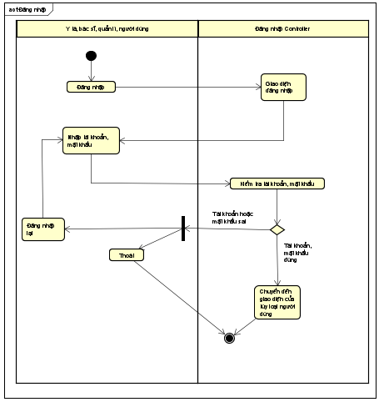

### Actor Khách hàng

#### Sequence Diagram Đăng kí khám online

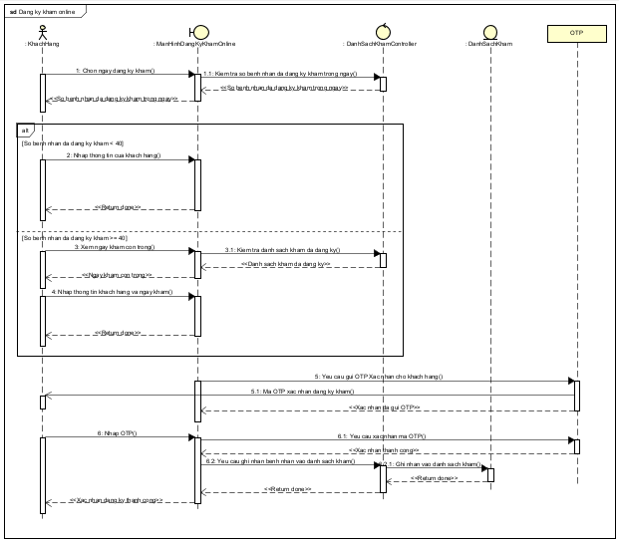

#### Activity Diagram Đăng kí khám online

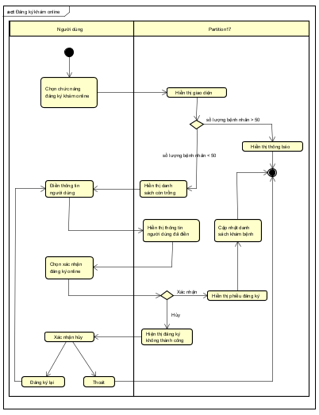

### Actor Y tá

#### Sequence Diagram Lập báo cáo tháng

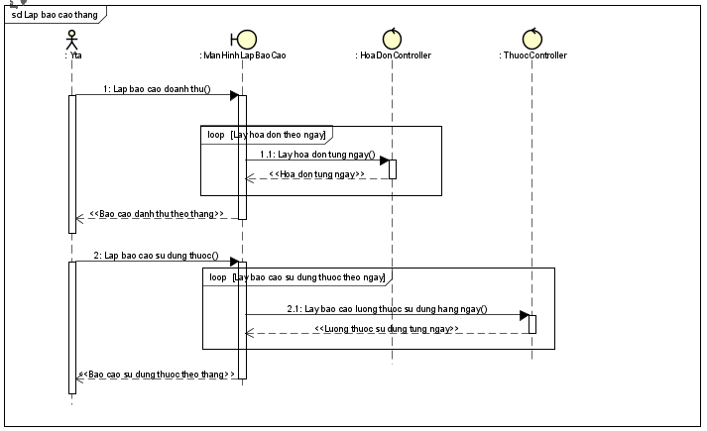

#### Activity Diagram Lập báo cáo tháng

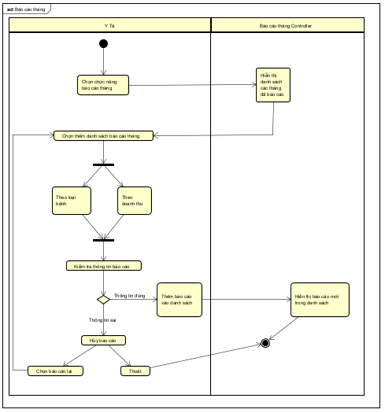

#### Sequence Diagram Lập danh sách khám bệnh

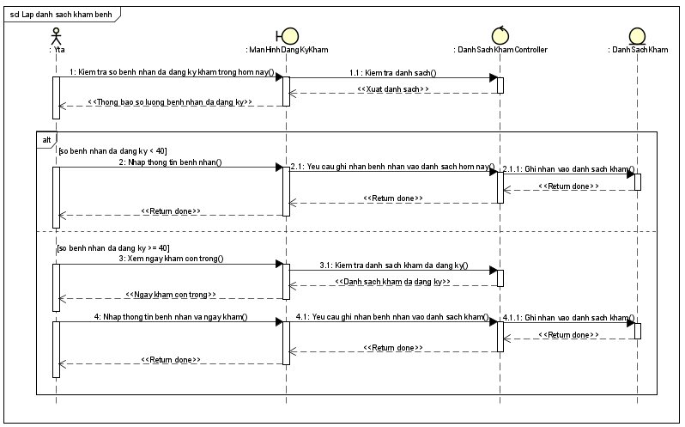

#### Activity Diagram Lập danh sách khám bệnh

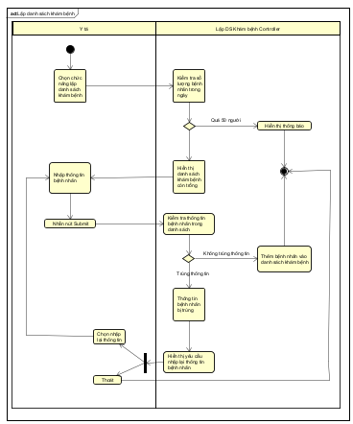

#### Sequence Diagram Lập hóa đơn và thanh toán

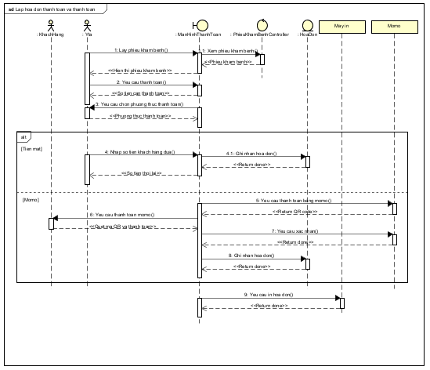

#### Activity Diagram Lập hóa đơn và thanh toán

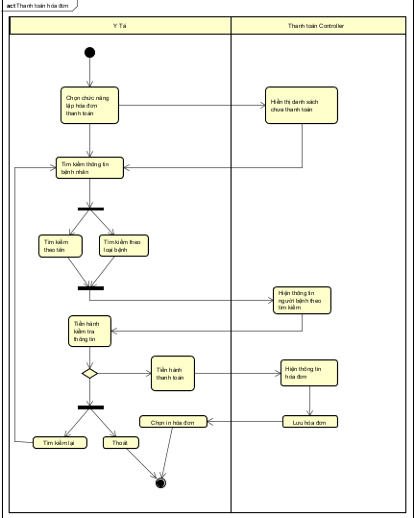

#### Activity Diagram Tra cứu bệnh nhân

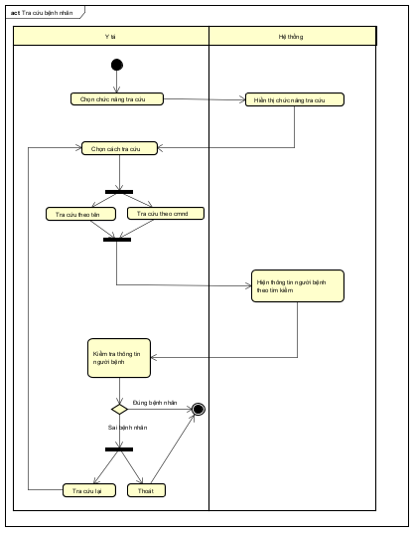

### Actor Bác sĩ

#### Sequence Diagram Lập phiếu khám bệnh

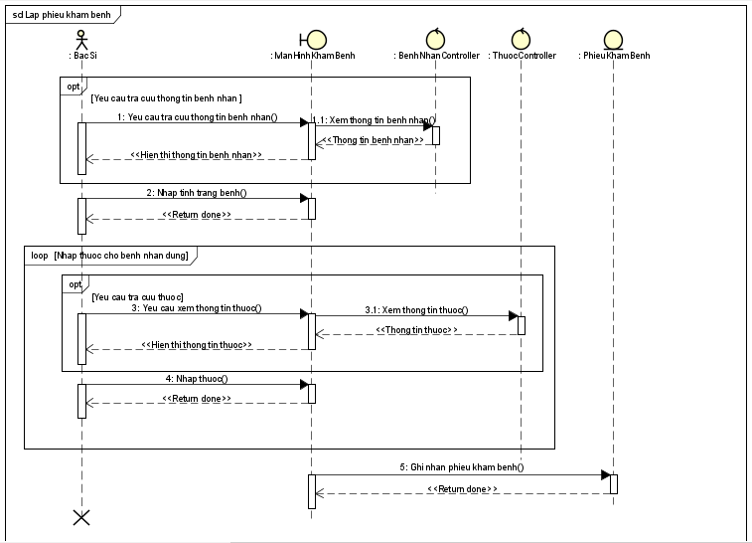

#### Activity Diagram Lập phiếu khám bệnh

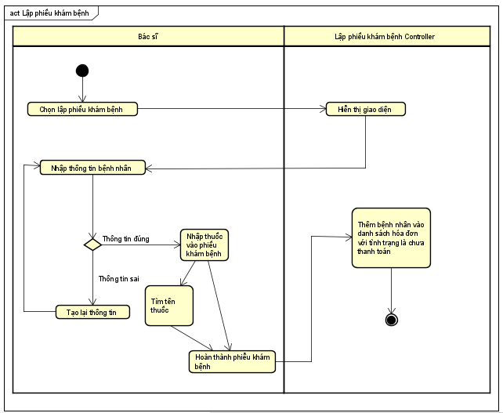

### Actor Quản lý

#### Sequence Diagram Thay đổi quy định

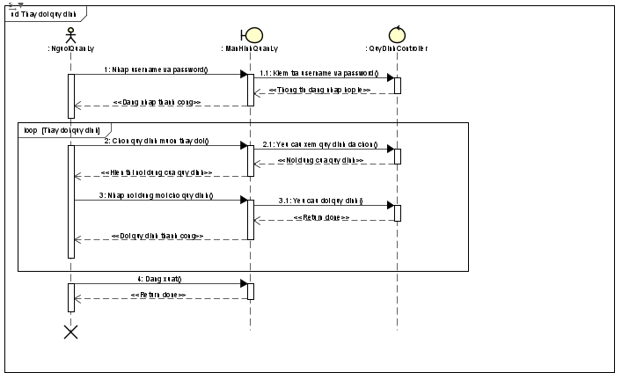

#### Activity Diagram Thay đổi quy định

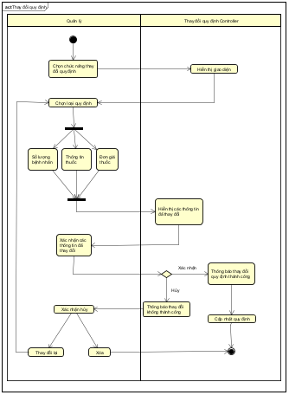

## Sơ đồ lớp thiết kế dữ liệu

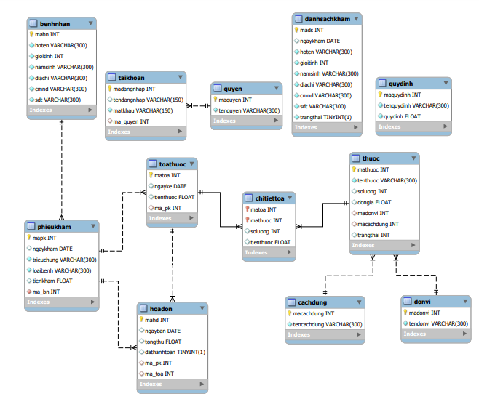

## Giao diện thiết kế xử lý

### Đăng nhập

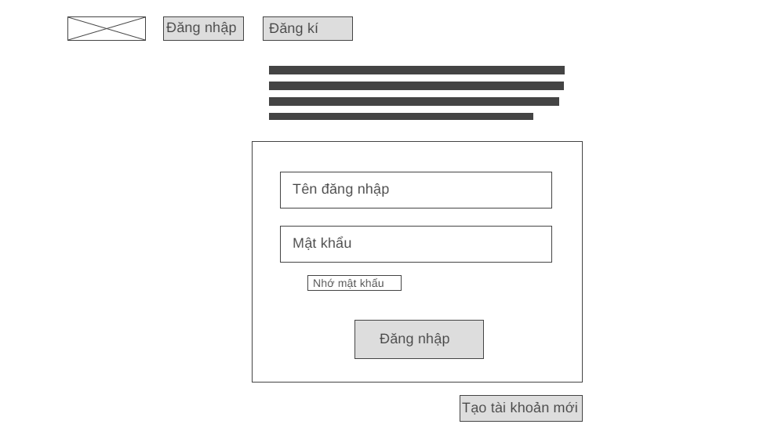

### Đăng kí tài khoản

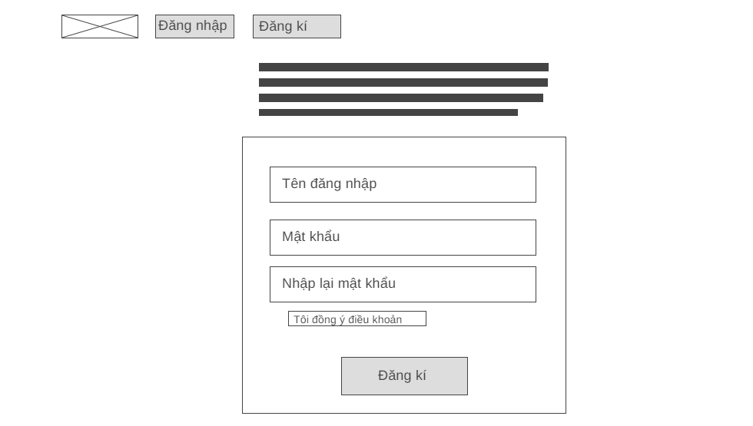

### Danh sách bệnh nhân

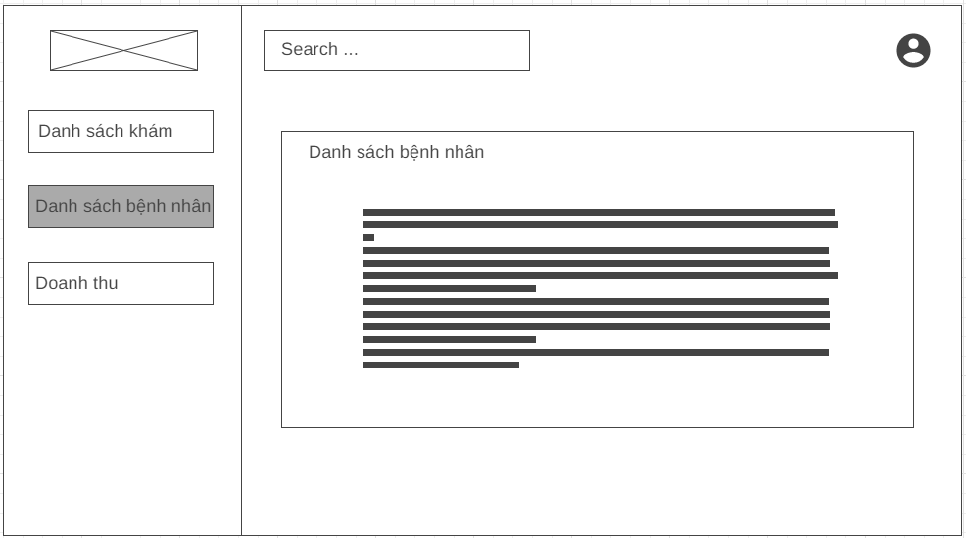

### Doanh thu

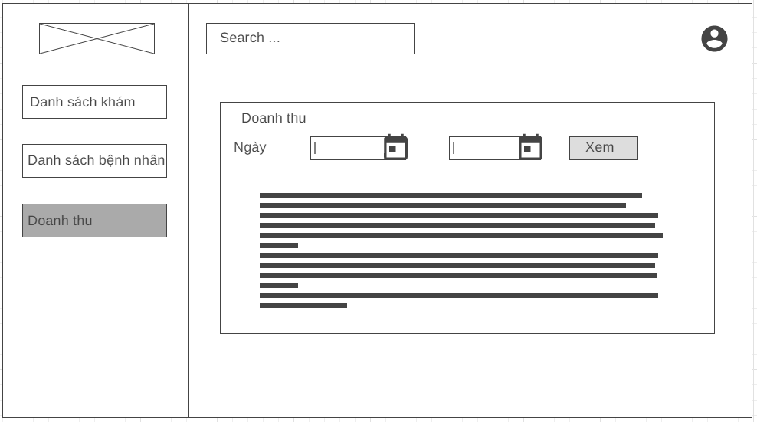

### Danh sách khám bệnh (bác sĩ)

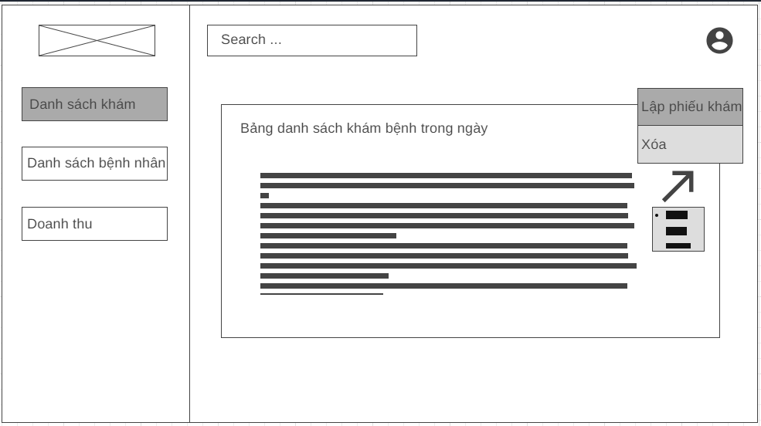

### Phiếu khám bệnh

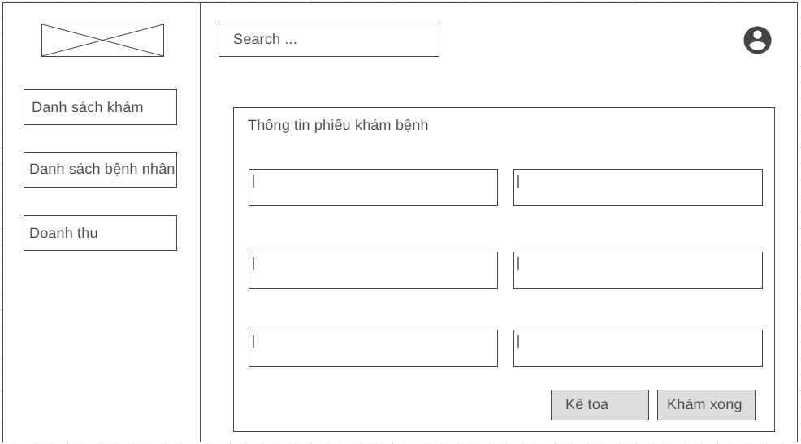

### Phiếu kê đơn thuốc cho bệnh nhân

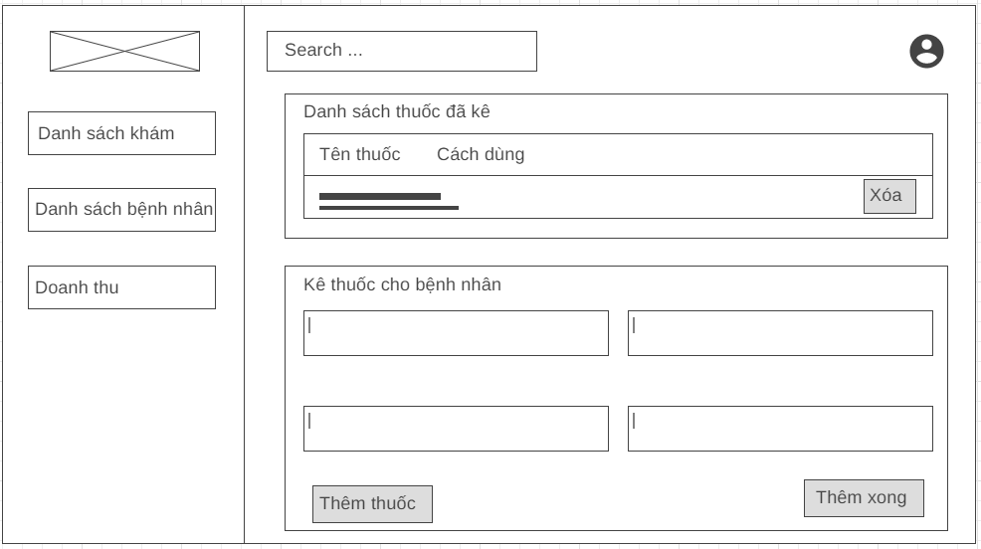

### Lập hóa đơn thanh toán

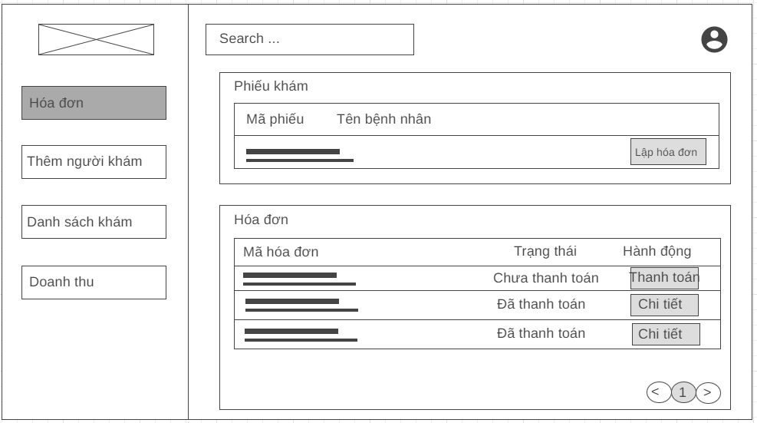

### Thêm bệnh nhân vào danh sách khám bệnh

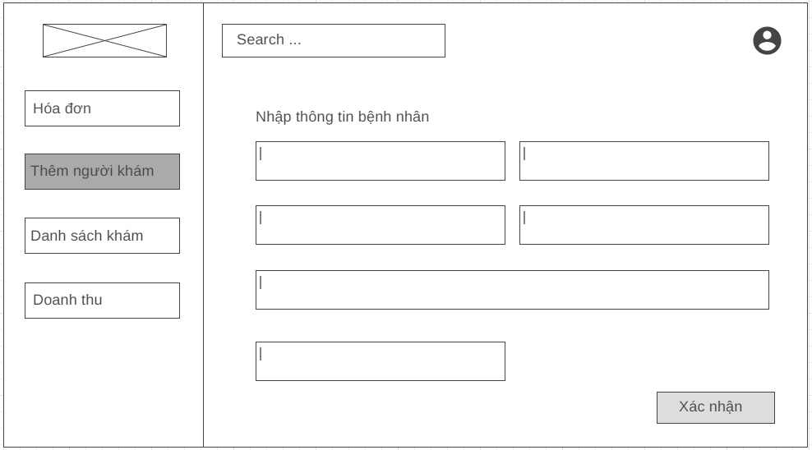

### Danh sách khám bệnh (y tá)

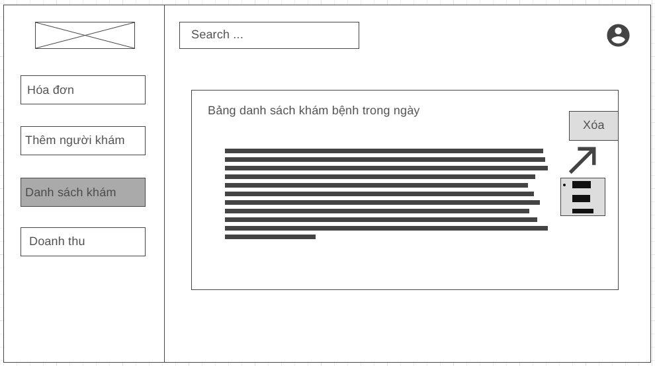

### Trang Home của admin

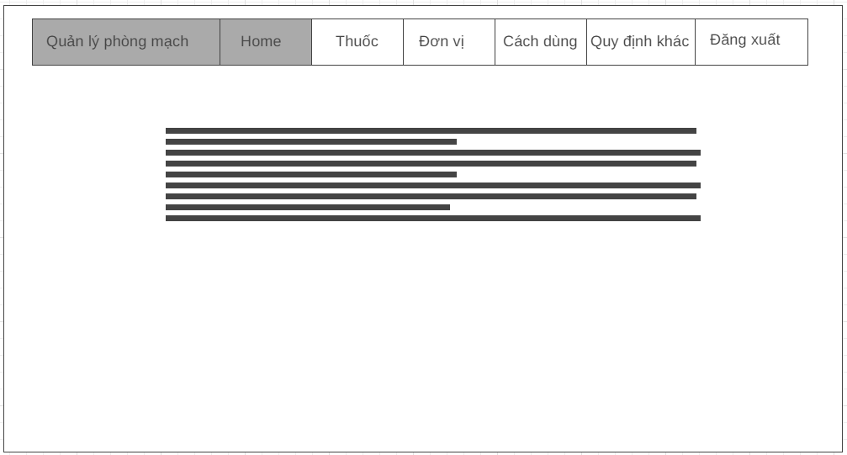

### Xem thông tin và chỉnh sửa thuốc

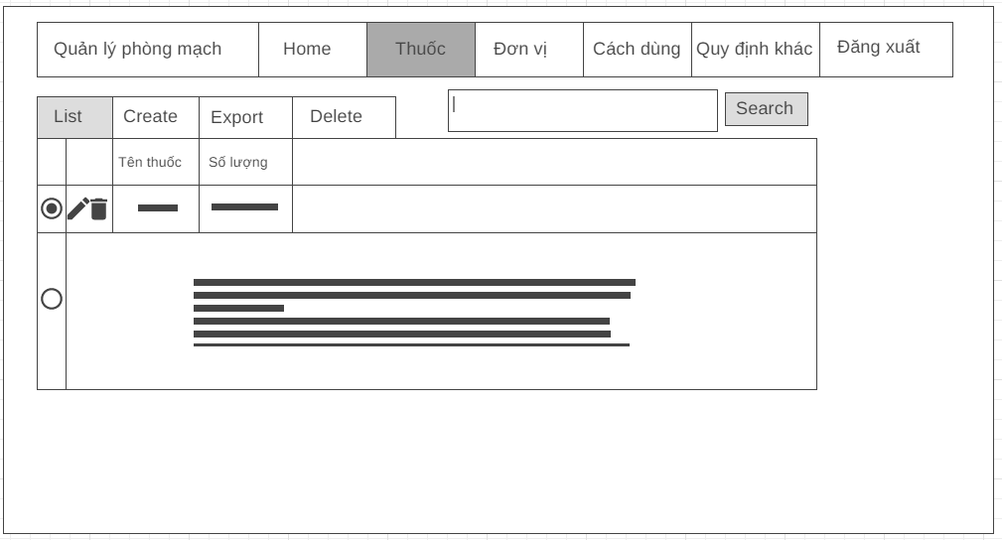

### Thêm loại thuốc mới

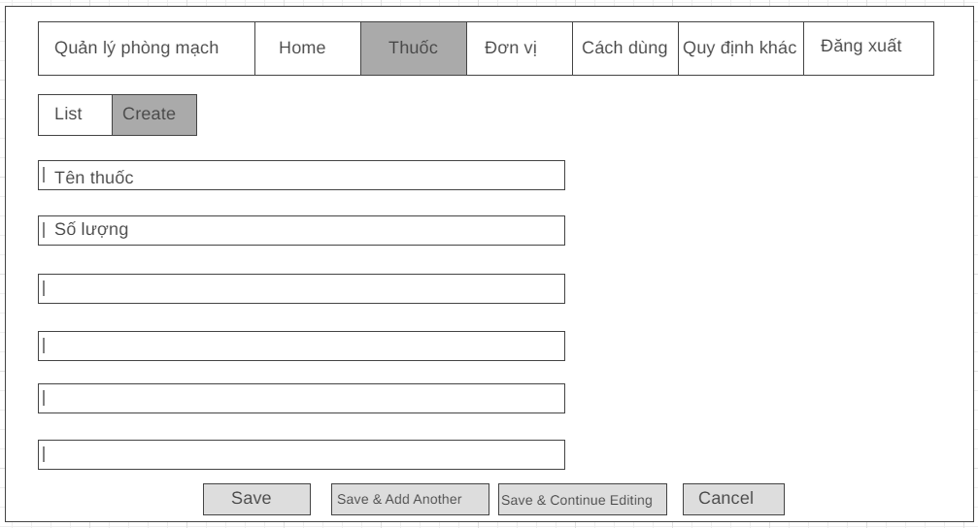

### Xem thông tin và chỉnh sửa đơn vị của thuốc



### Thêm đơn vị thuốc mới

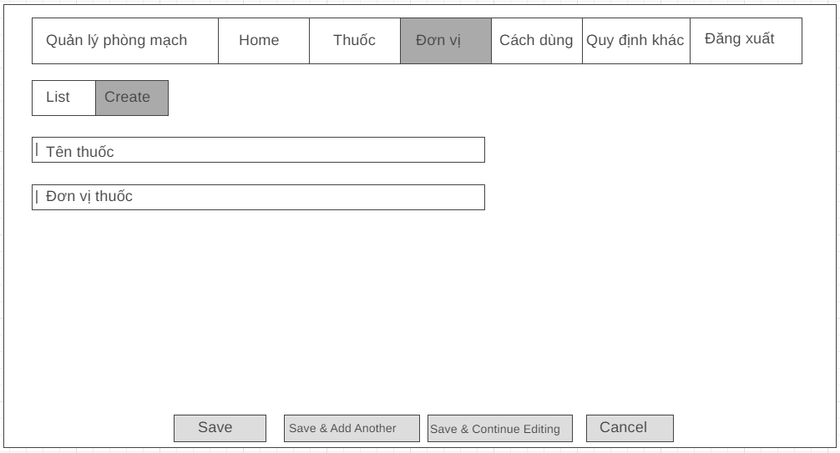

### Xem thông tin và chỉnh sửa cách dùng thuốc

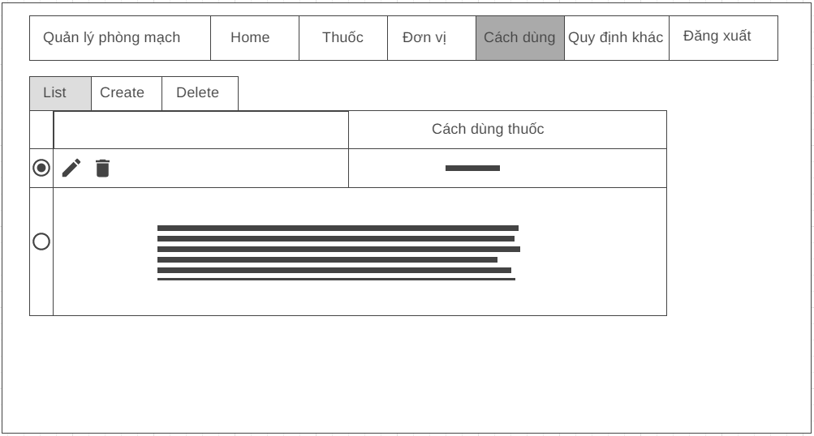

### Thêm cách dùng thuốc mới

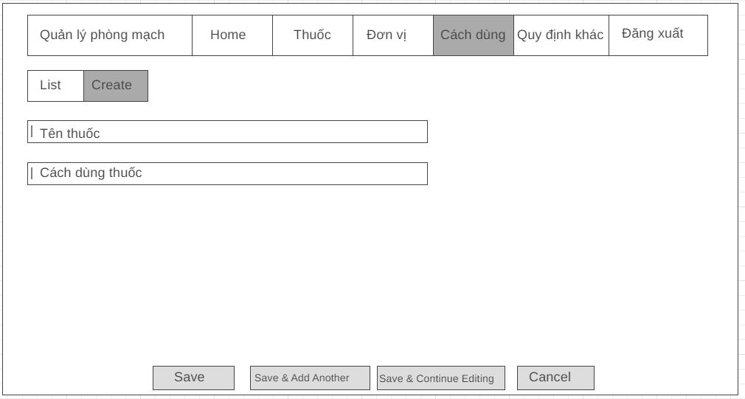

### Xem thông tin và chỉnh sửa quy định

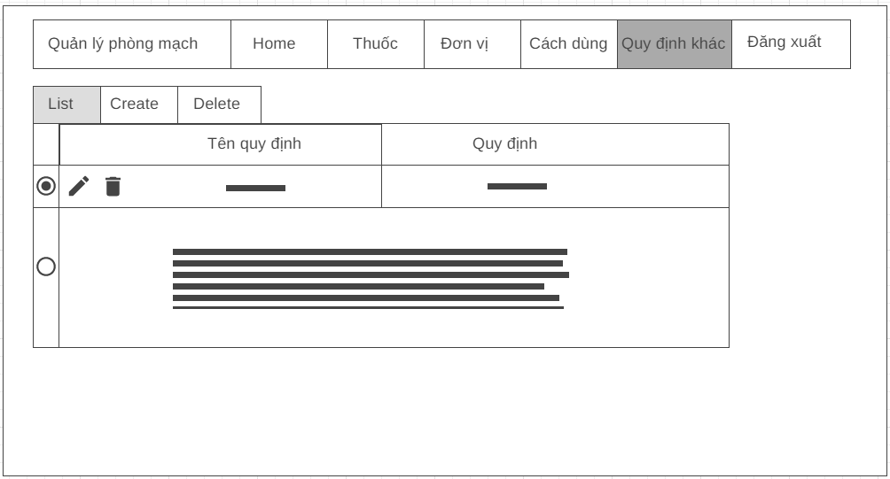

### Thêm quy định mới

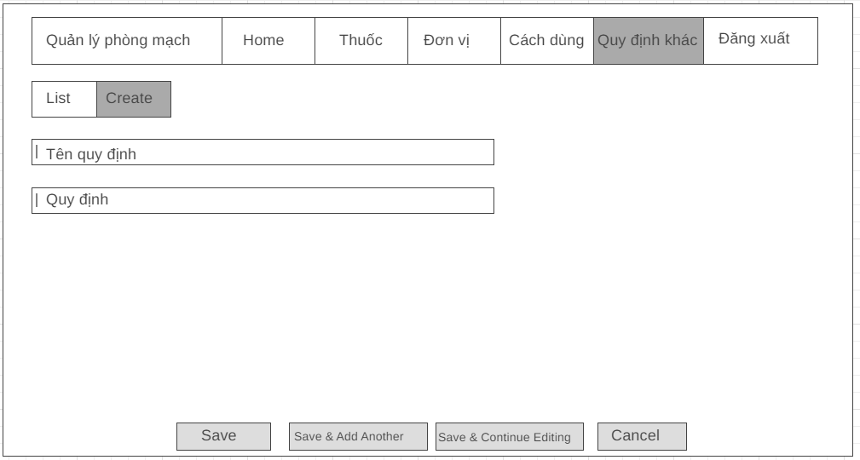

# GIAO DIỆN TÍNH NĂNG CỦA HỆ THỐNG

## Form Đăng nhập

Mở đầu sẽ là form đăng nhập:

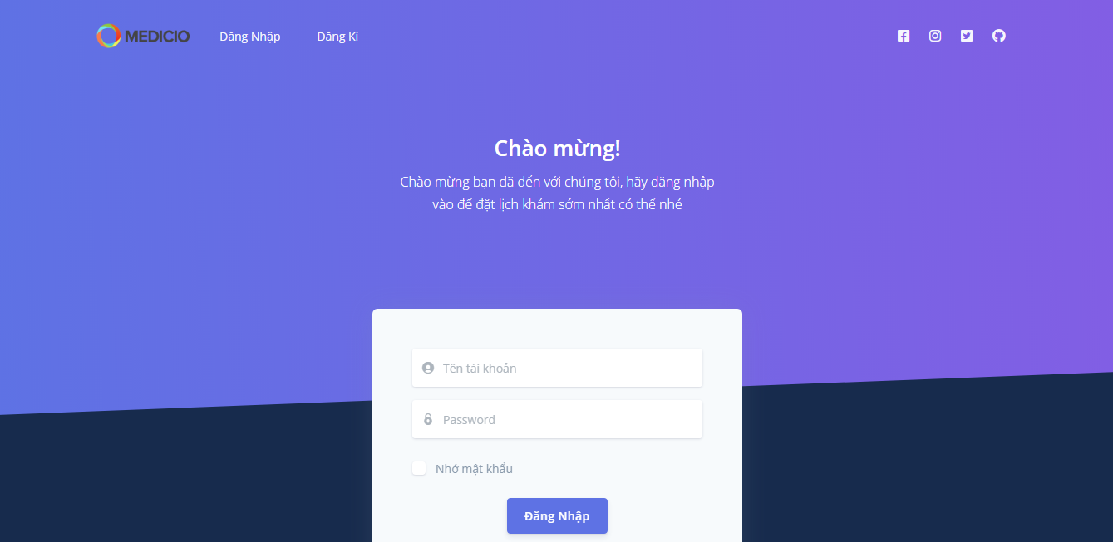

Khi click vào button Đăng Nhập thì hệ thống sẽ lấy thông tin từ Tên tài khoản và Password đã nhập để tiến hành đăng nhập hoặc sẽ thông báo thất bại nếu sai Tài khoản hoặc Mật khẩu.

## Form Đăng kí

Trong trường hợp chưa có sẵn tài khoản thì có thể click vào chữ Đăng kí để tạo một tài khoản mới (tạo tài khoản này chỉ tạo được tài khoản của khách hàng), khi đó trang web sẽ chuyển sang:

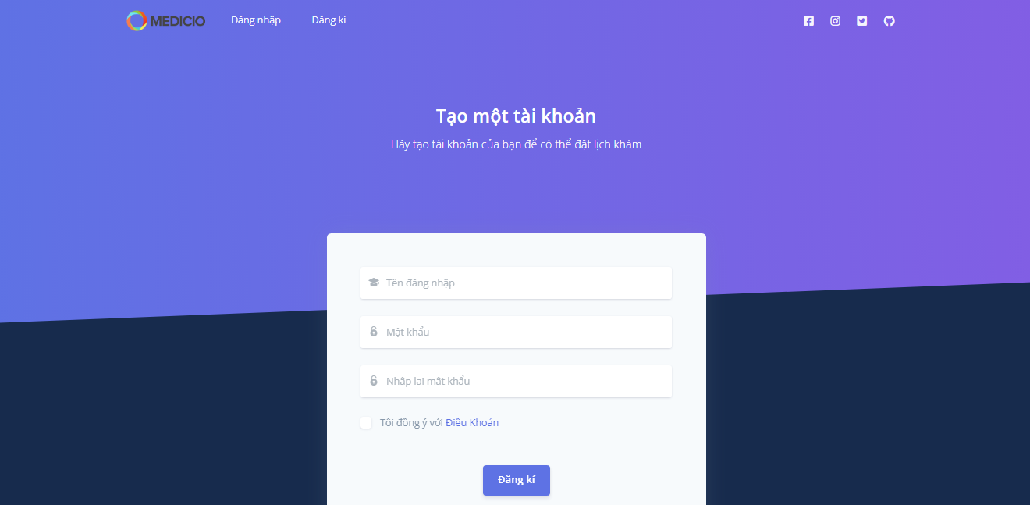

Khi click nút Đăng kí thì hệ thống sẽ báo thành công nếu thông tin nhập ở trên là trùng khớp, nếu không sẽ báo thất bại.

Khi đăng nhập sẽ dựa vào bảng phân quyền để đưa đến giao diện đúng với từng người dùng.

## Giao diện của khách hàng

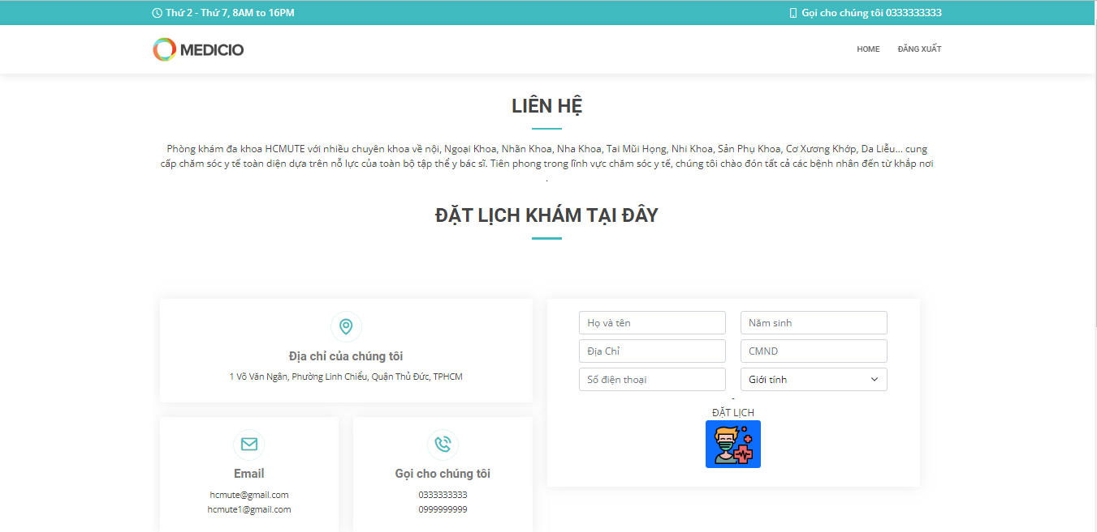

Khách hàng có thể điền đầy đủ các thông tin như Họ và tên, Năm sinh, … rồi sau đó click vào icon dưới chữ ĐẶT LỊCH để đặt lịch khám với phòng khám.

Ở góc trái có chữ ĐĂNG XUẤT, khi click vào sẽ quay trở về trang đăng nhập.

## Giao diện của Bác sĩ

Mới vào thì giao diện của Bác sĩ sẽ là trang Danh sách khám bệnh trong ngày, ở đây sẽ hiển thị các thông tin của bệnh nhân đăng kí khám trong ngày.

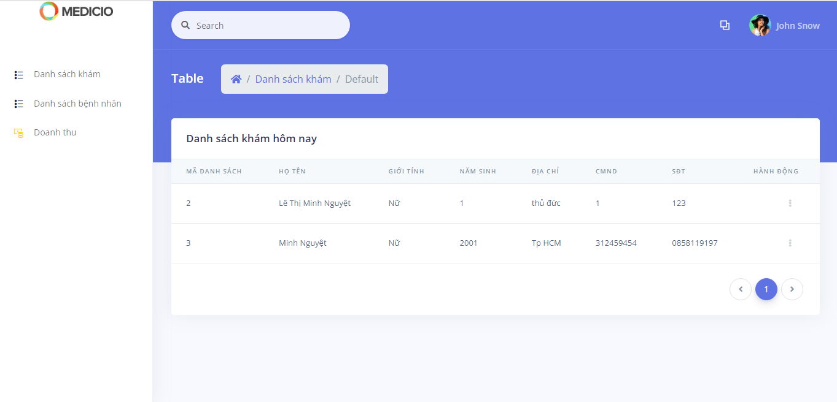

Ở phần bên trái sẽ có các nút tùy chọn để xem Danh sách khám, Danh sách bệnh nhân, Doanh thu.

Ở góc trên bên phải có hình đại diện, khi click vào sẽ có tùy chọn Đăng xuất, khi click vào đó sẽ quay trở lại trang Đăng nhập ban đầu.

Trong Danh sách khám hôm nay có phần Hành Động, khi click vào dấu 3 chấm ở tên mỗi bệnh nhân sẽ hiện ra 2 hoạt động là Xóa bệnh nhân và Lập phiếu khám bệnh:

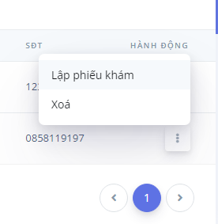

Khi click vào Lập phiếu khám thì hệ thống sẽ chuyển sang trang Phiếu khám bệnh của bệnh nhân:

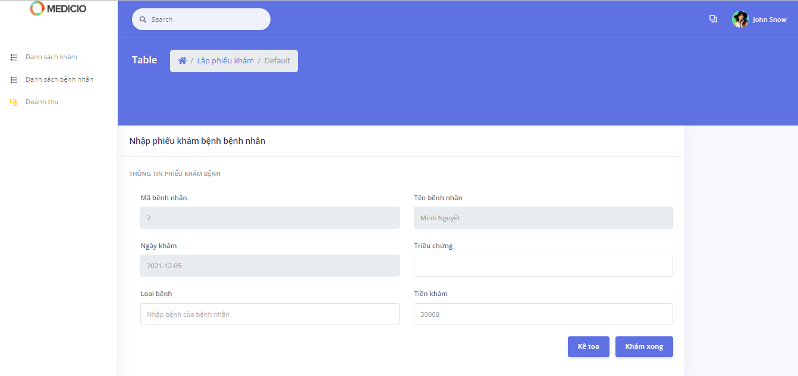

Ở đây bác sĩ sẽ điền Triệu chứng và chẩn đoán loại bệnh cho bệnh nhân. Sau đó có 2 lựa chọn là Khám xong là sẽ hoàn tất việc khám cho bệnh nhân này ở đây, còn khi click vào Kê toa thì Bác sĩ sẽ tiến hành Kê toa thuốc cho bệnh nhân:

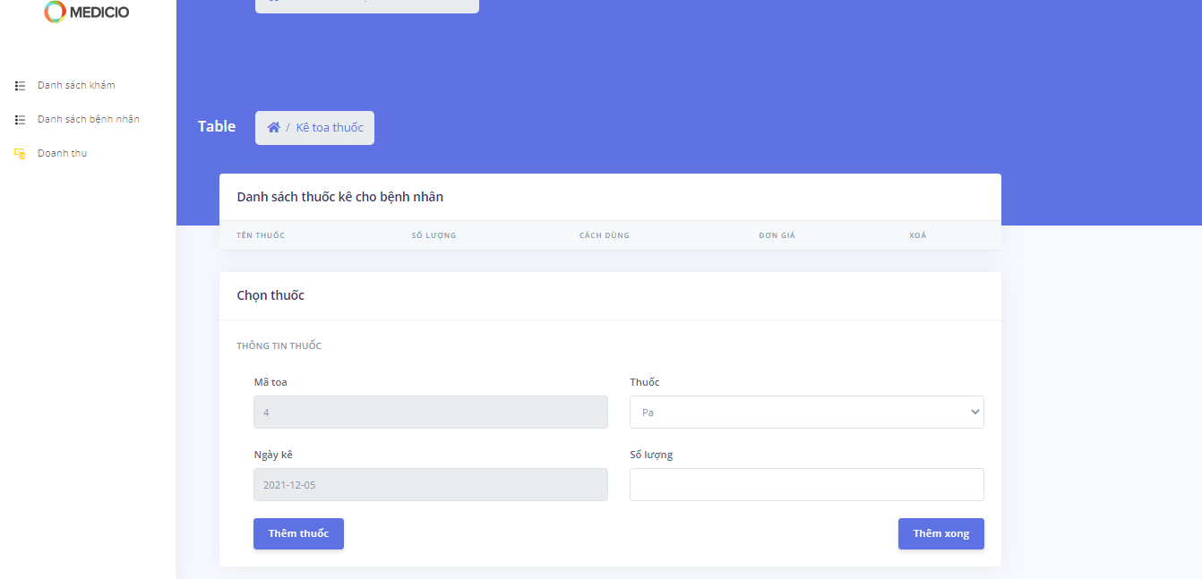

Bác sĩ có thể các loại thuốc có sẵn và điền số lượng vào ô trống, sau đó click Thêm Thuốc, khi đó trang web sẽ trở thành:

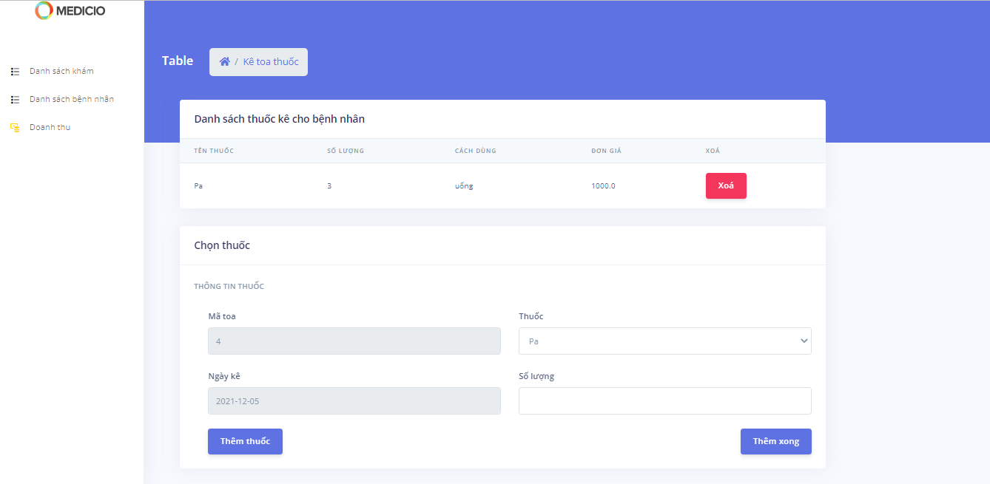

Ở phần này chúng ta có thể xóa loại thuốc đã thêm bằng cách click nút Xóa màu đỏ, hoặc thêm nhiều loại thuốc nữa vào toa. Sau khi đã hoàn tất toa thuốc thì Bác Sĩ có thể click nút Thêm xong để hoàn tất việc kê thuốc cho bệnh nhân.

Khi đã hoàn tất thì Danh sách khám hôm nay sẽ mất đi tên bệnh nhân vừa khám xong.

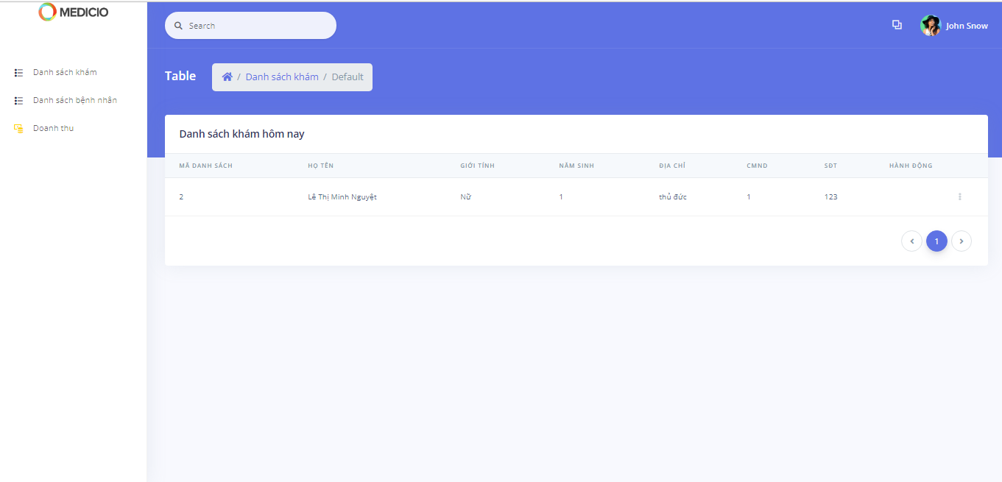

Ngoài ra, Bác sĩ cũng có thể click vào Danh sách bệnh nhân ở phần bên trái để xem danh sách tất cả các bệnh nhân đã từng khám bệnh ở đây:



Và khi click vào Doanh thu sẽ được xem doanh thu của phòng khám:

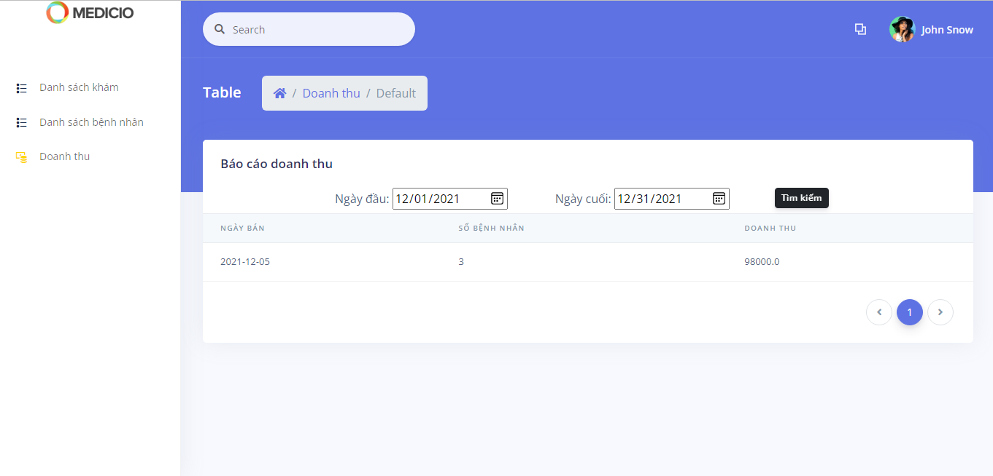

Ở đây có thể chọn xem doanh thu từ ngày mấy đến ngày mấy bằng cách chọn ngày và click vào nút Tìm kiếm.

## Giao diện của Y tá

Khi vào trang của Y tá sẽ xuất hiện Danh sách khám bệnh hôm nay đầu tiên

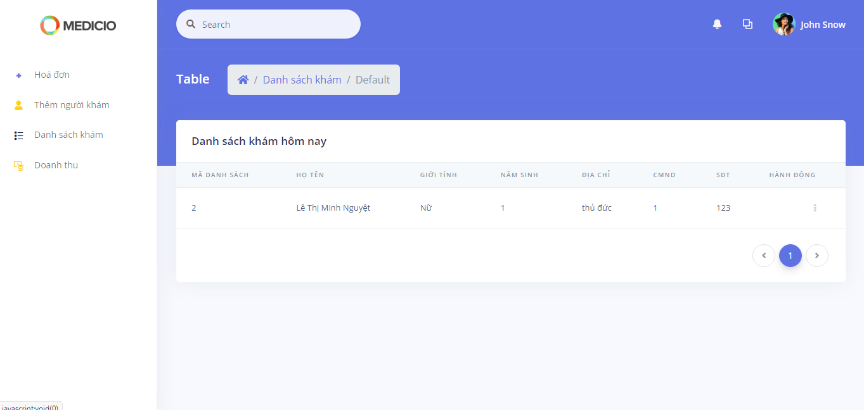

Khác với Bác sĩ thì ở trang này Y tá chỉ có thể xóa bệnh nhân mà không thể lập phiếu khám cho bệnh nhân

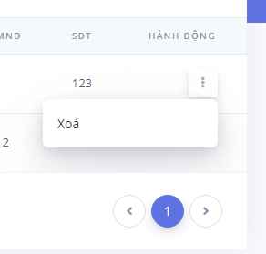

Y tá cũng có thể thêm người khám bệnh bằng cách click vào Thêm người khám ở khung bên trái

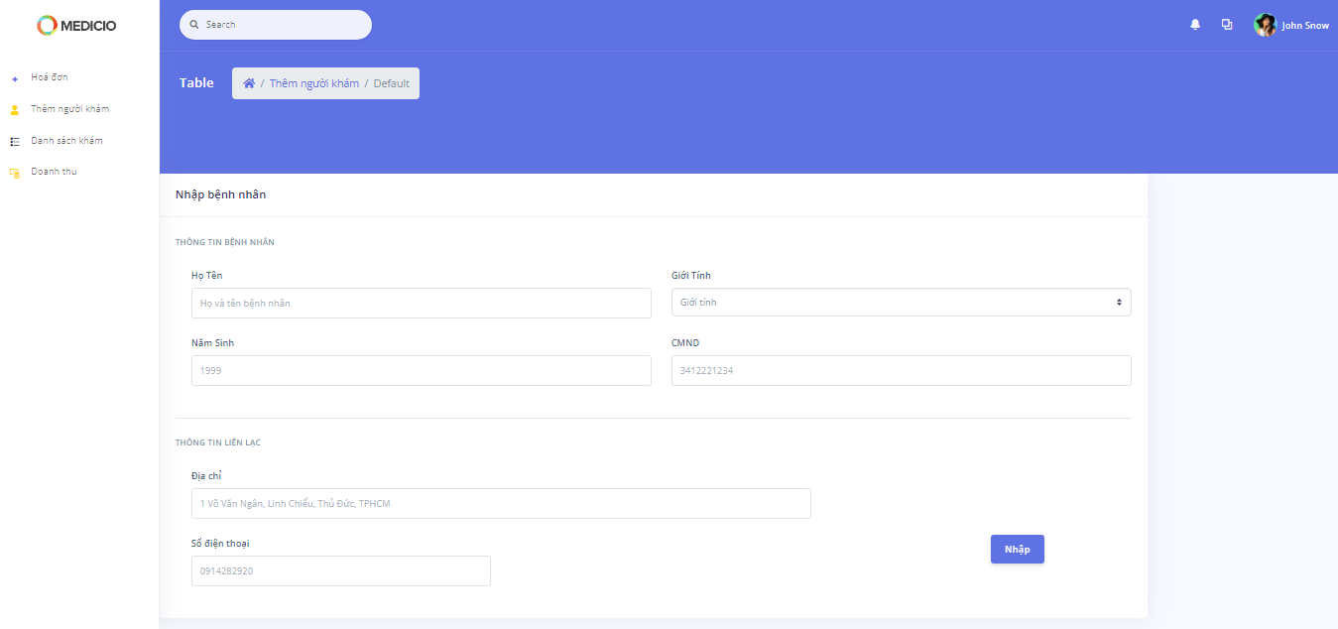

Sau khi Y tá điền đầy đủ thông tin của bệnh nhân và nhấn nút Nhập thì sẽ thêm thành công, còn khi để trống trường dữ liệu nào thì khi click Nhập sẽ báo lỗi.

Y tá có thể Lập hóa đơn và tiến hành thanh toán cho Khách bằng cách click vào Hóa đơn ở bên khung bên trái.

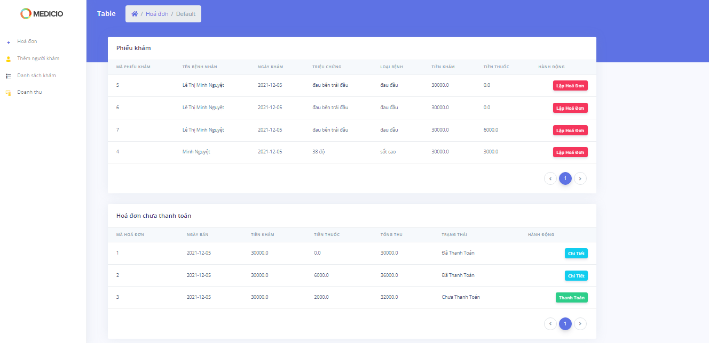

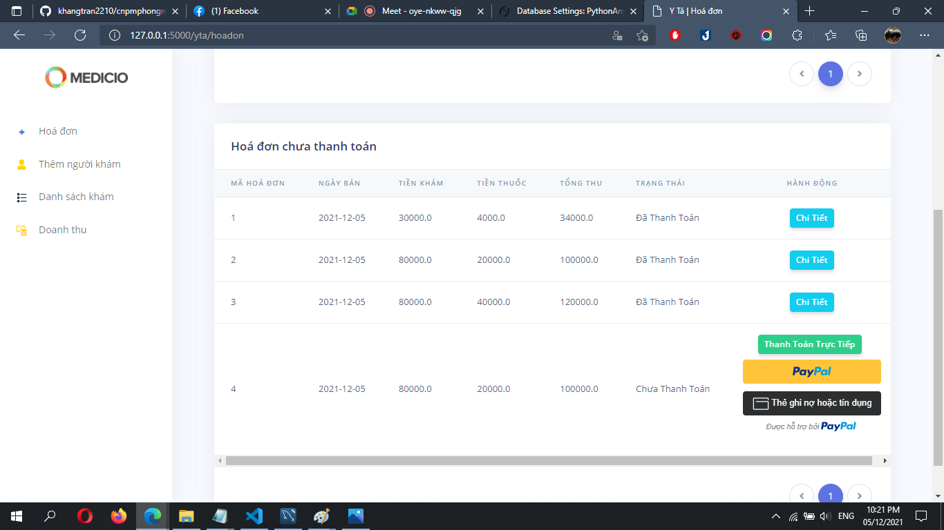

Ở phần Phiếu khám sẽ là danh sách các bệnh nhân đã khám xong, khi click vào Lập hóa đơn thì tên bệnh nhân đó sẽ nhảy xuống bảng ở dưới với 2 trạng thái:

+Chi tiết: là hóa đơn đã được thanh toán

+Hiện ra nhiều lựa chọn để thanh toán: là hóa đơn chưa được thanh toán

Chúng ta có nhiều lựa chọn để tiến hành thanh toán hóa đơn:

+Thanh toán trực tiếp: thanh toán bằng tiền mặt

+Thanh toán qua Paypal

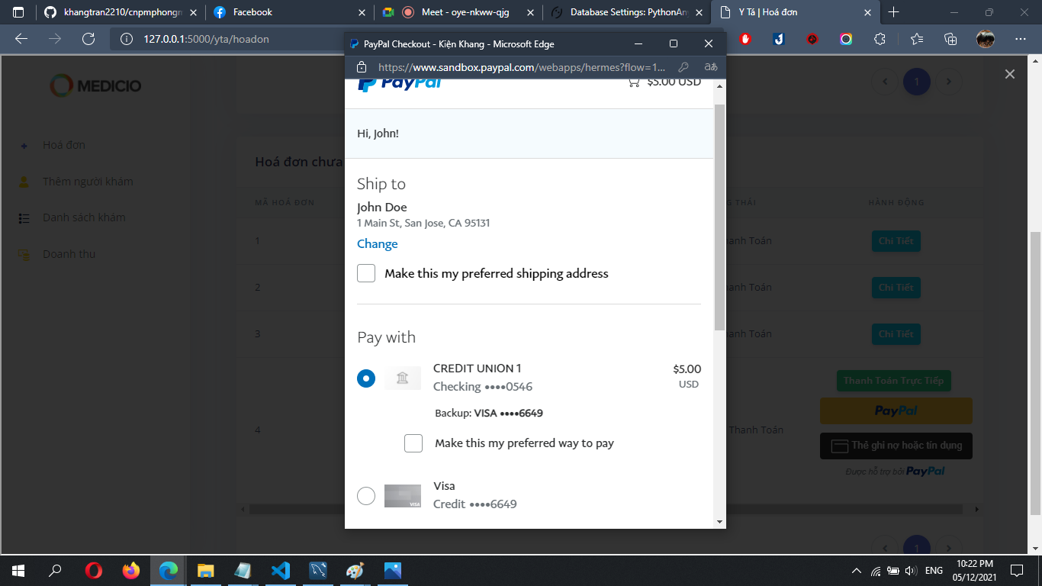

Tài khoản để test thanh toán qua Paypal:

TK: [sb-kkdkq8879872@personal.example.com](mailto:sb-kkdkq8879872@personal.example.com)

MK: 2rWPbi<o

Khi Y tá nhấn vào Chi tiết sẽ xem được chi tiết của hóa đơn

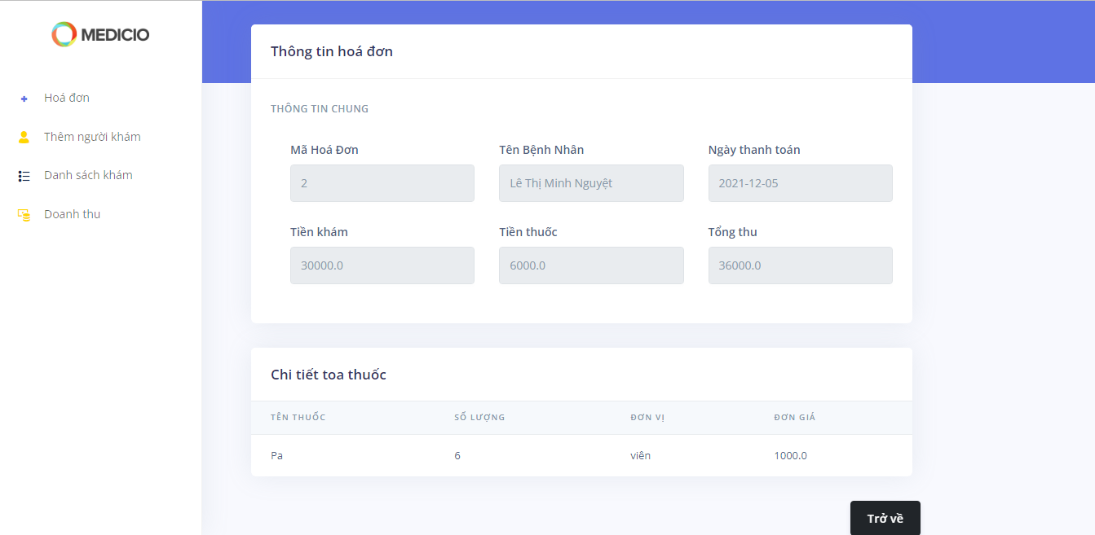

Ở đây có đầy đủ thông tin về tiền khám, tiền thuốc và chi tiết toa thuốc, khi xem xong có thể nhấn Trở về để quay trở về trang Lập hóa đơn.

Y tá cũng có thể xem Doanh thu giống như bên Bác sĩ

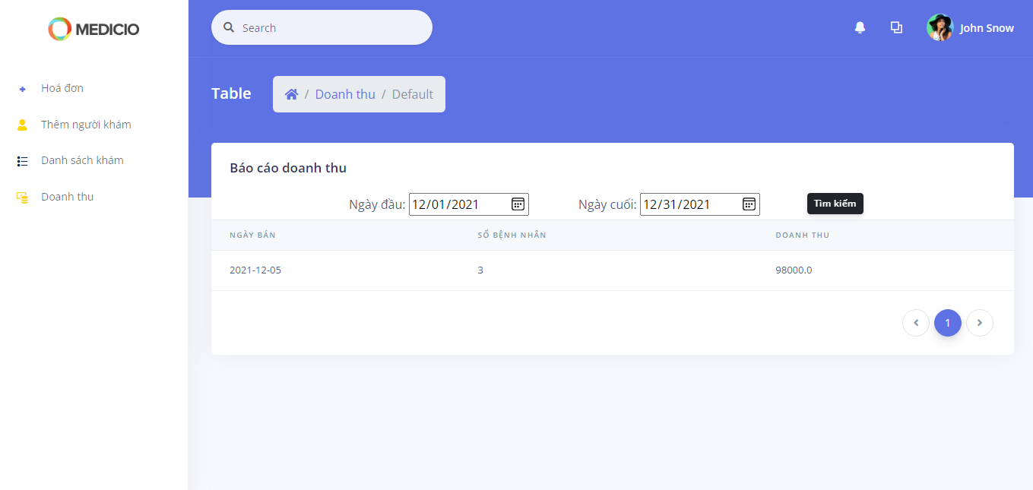

## Giao diện của Admin

Mở đầu trang của Admin là ở trang Home với một lời cảnh báo khi thao tác ở đây.

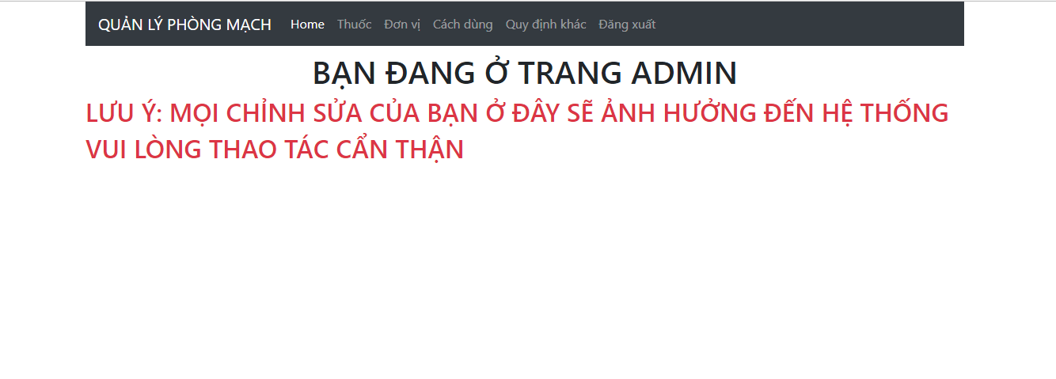

Còn đây là giao diện khi click vào từ Thuốc ở thanh navar

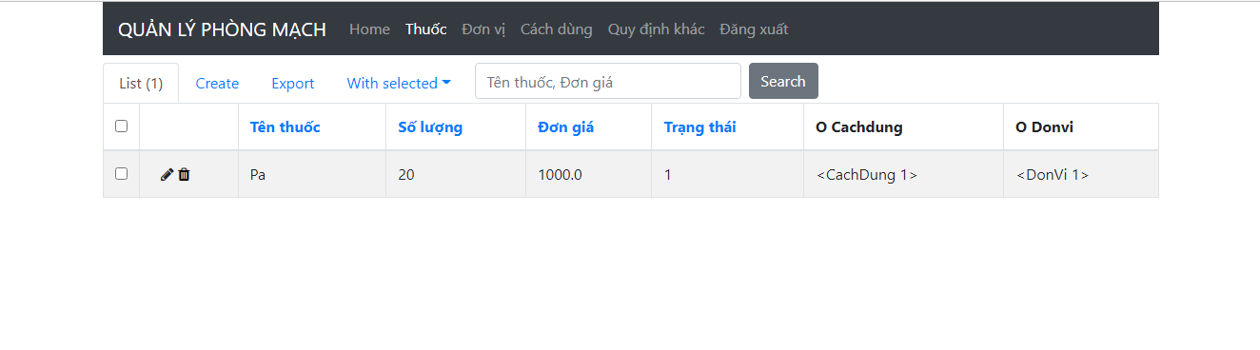

Click vào icon cây bút sẽ hiện ra trang sửa thông tin của thuốc, còn click vào icon thùng rác là sẽ xóa thuốc đó

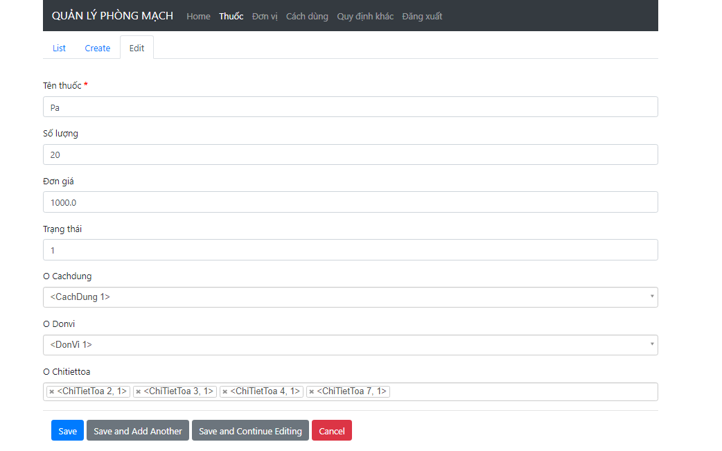

Click vào Create thì sẽ tạo mới một loại thuốc

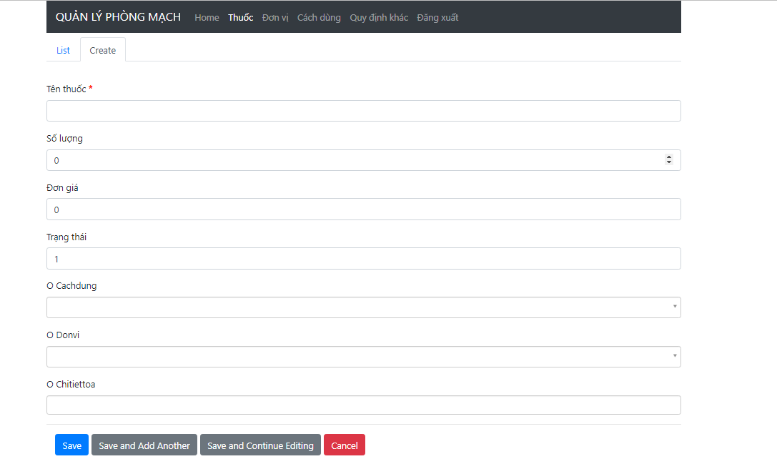

Khi click vào Export thì sẽ xuất ra file excel danh sách các loại thuốc

Click vào With selected sẽ có tùy chọn xóa 1 loại thuốc

Bên cạnh đó còn có 1 khung để tìm kiếm theo tên thuốc hoặc đơn giá

Đây là giao diện của Đơn vị thuốc

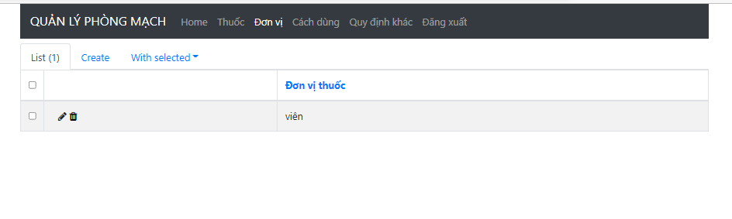

Đây là giao diện của Cách dùng của thuốc

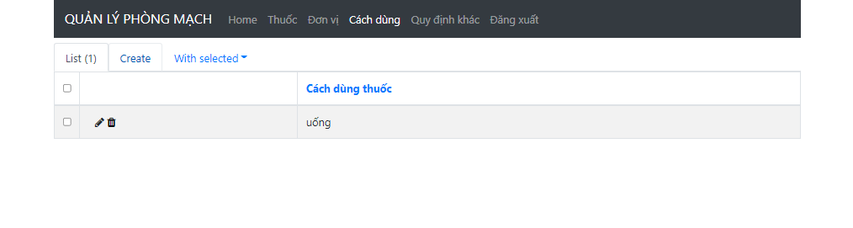

Đây là giao diện của Quy định khác

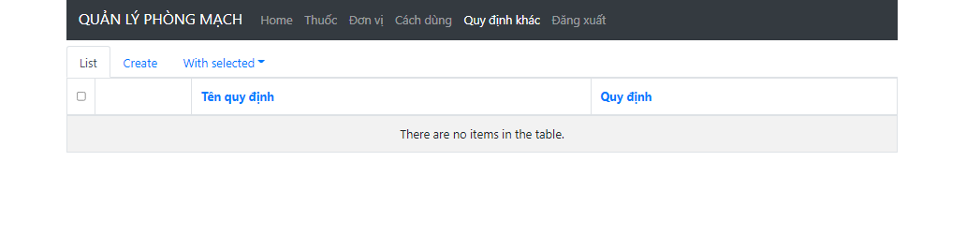

Các tính năng của các trang này giống với tính năng ở trang Thuốc.

Sau khi hoàn tất việc ở trang Admin thì có thể click vào Đăng xuất để quay lại trang Đăng nhập ban đầu

# Desploy web lên server

